Devtools Firefox

Tema 0

* Autor: Alberto Velázquez Rapado
* Asignatura: Diseño de Interfaces
* Curso: 2º DAW

Contenido

Las herramientas principales 2

Inspector de páginas 4

Consola web 5

Depurador de JavaScript 6

Monitor de red 9

Panel de rendimiento 9

Modo Simulación de Toque 10

Inspector de acccesibilidad 10

Panel de aplicación 11

Otras herramientas 11

Bibliografía 12

La página web utilizada para realizar las pruebas con el Developer ha sido:

<https://adfs.educa.jcyl.es/adfs/ls/>

# Las herramientas principales

Podemos desplegar las herramientas principales del Web Developer de Firefox tanto yendo a *Herramientas>Herramientas del navegador>Herramientas para desarrolladores web*. También podemos desplegarlo pulsando *Ctrl + Shift + I* o pulsando *F12*.

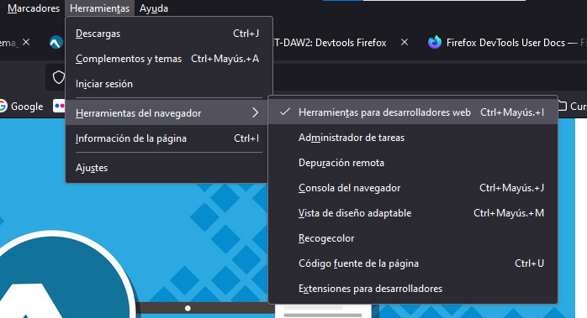

Una vez desplegado el Developer lo veremos así.

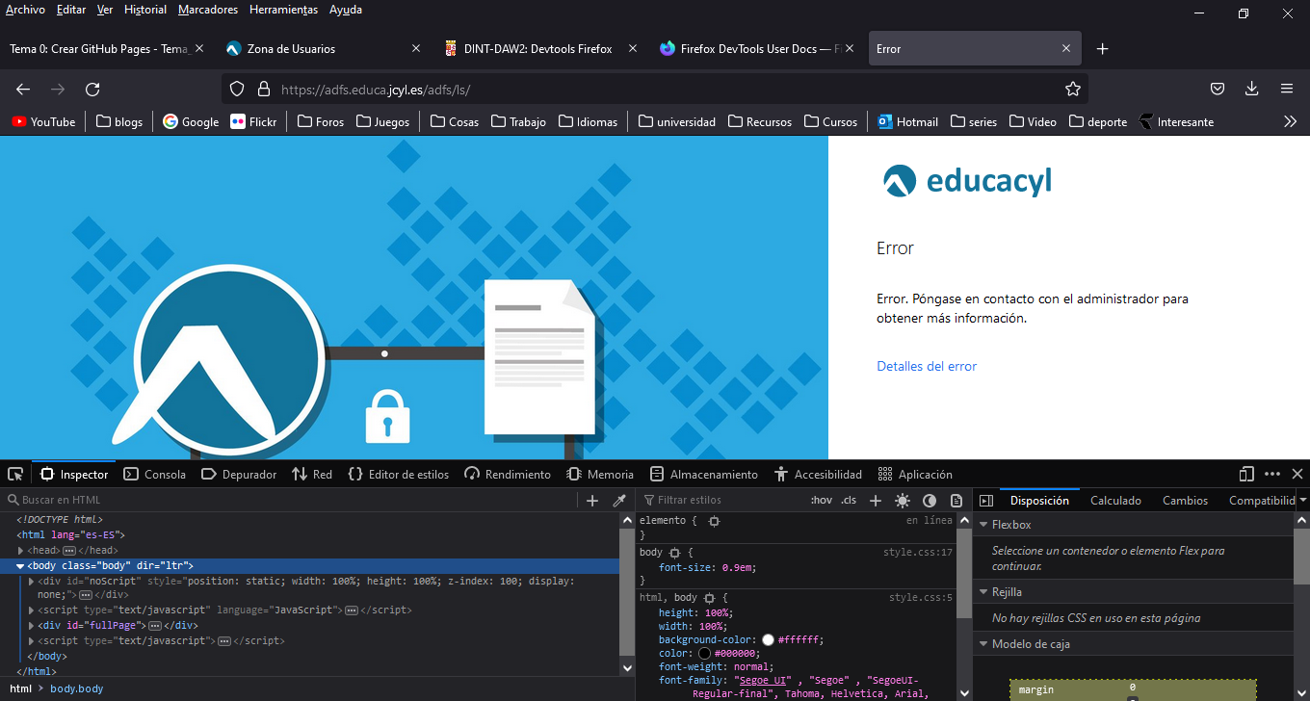

Podemos escoger su posición en la pantalla pulsando los tres puntos de la derecha.

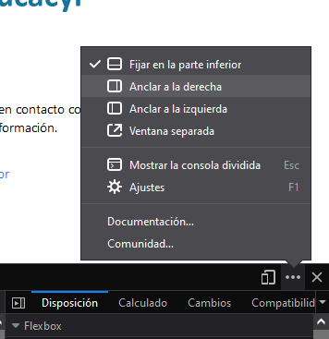

En el Developer podemos escoger como vemos la página, si decidimos verla como si fuera nuestro navegador o si deseamos verlo como si fuera cualquier otro dispositivo. Si deseamos alternar entre una vista y otra utilizaremos el botón.



De esta forma veremos las dimensiones del dispositivo objetivo, y podemos escoger si queremos ver la vista rotada o no.

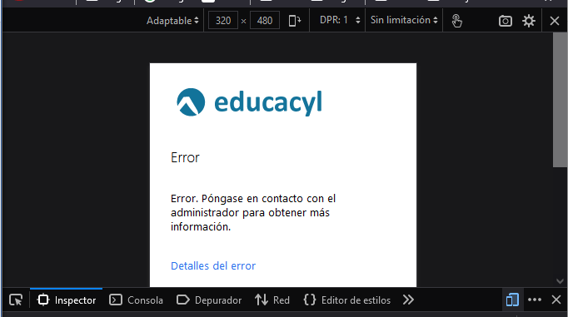

También podemos escoger entre distintos dispositivos.

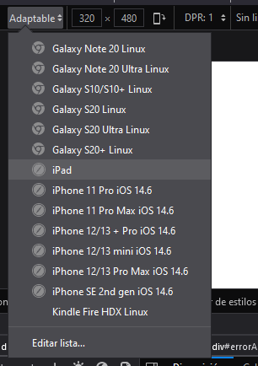

# Inspector de páginas

Con el inspector de páginas podemos, ver y editar el HTML y el CSS de la página. En la primera columna veríamos el HTML, en la segunda veríamos el CSS y en la tercera veríamos elementos como la disposición, la tipografía utilizada o las animaciones.

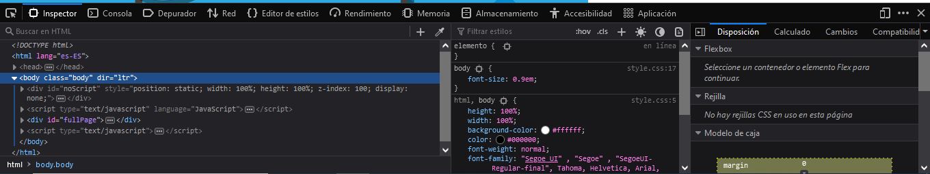

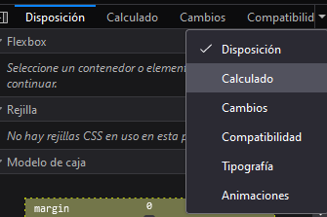

Esta pestaña del Developer nos permite también inspeccionar los distintos elementos mediante este botón.



Al seleccionar un elemento, nos resaltaría en el Developer, su código, su estilo y sus propiedades.

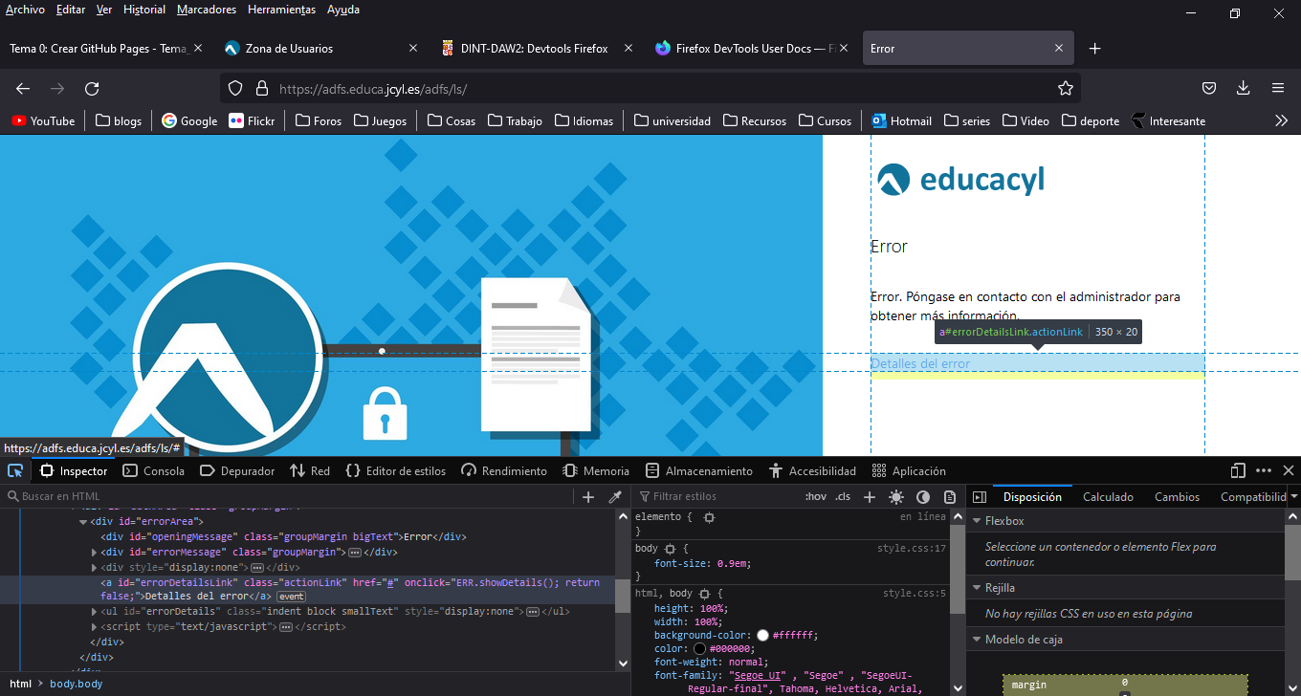

# Consola web

En la consola web podemos ver los mensajes, errores e informaciones que nos arroje el código de la página, pero también podremos escribir nuestro propio código en JavaScript.

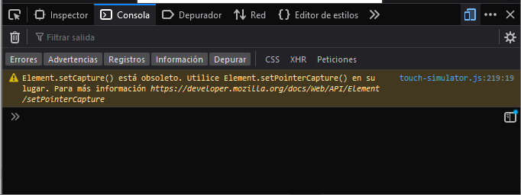

Actúa como IDE, por lo que también nos lanza sugerencias sobre los comandos.

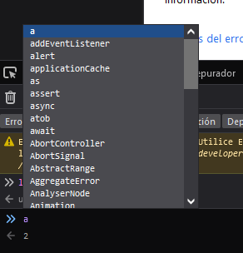

# Depurador de JavaScript

Podemos ver en el código de página y ejecutarlo. En la imagen de abajo podemos ver el código HTML de la página, que contiene Scripts en JavaScript. La columna de la izquierda veríamos las fuentes, en la columna central veríamos el código en sí, y en la columna de la derecha vemos el inspeccionador de variables, los breakpoints, el listener, etc.

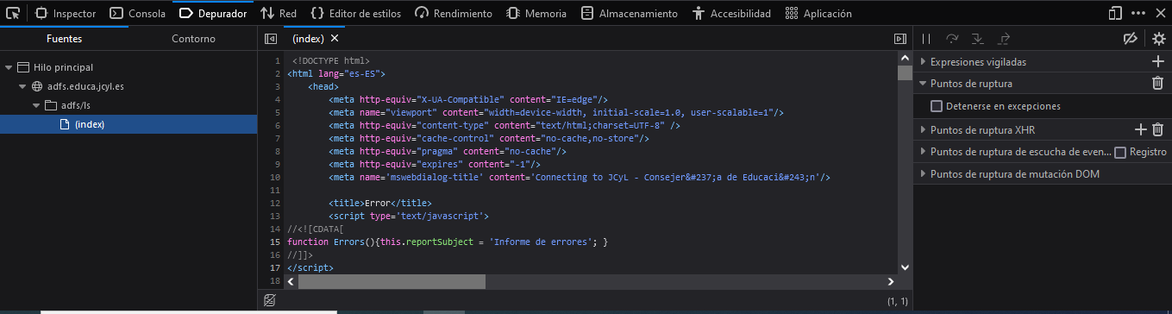

Aquí vemos la columna fuentes, en al cual podemos escoger abrir el archivo que deseemos depurar, como en este caso los scripts no están en un archivo externo, solo tenemos un archivo.

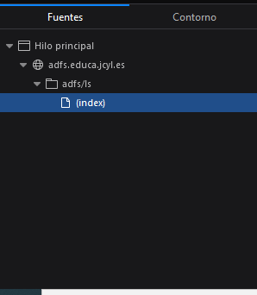

En el depurador de código, vemos el código y podemos seleccionar una fila pulsando sobre su número para marcar un breakpoint, nos pararemos en ese breakpoint al recargar la página.

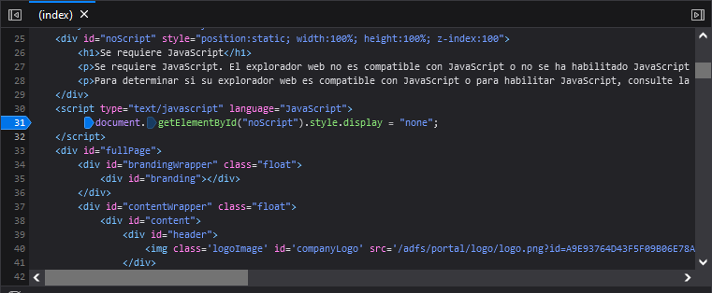

En la última columna podemos ver los distintos breakpoints que hemos marcado y los valores de las variables que escojamos.

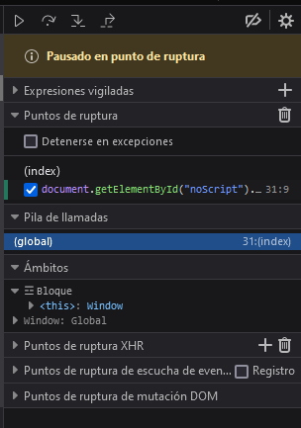

Podemos reanudar la ejecución normal con el botón reanudar (solo se parará al encontrar otro breakpoint).



Podemos avanzar a la siguiente línea en la misma función.



Ejecutar pasa a paso cada instrucción.



Salir de la función actual.



Podemos desactivar todos los breakpoints.



En este modo también es muy interesante mostrar la consola en la parte inferior por si deseamos ejecutar código para hacer pruebas.

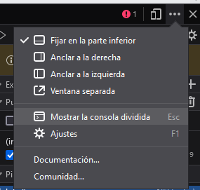

# Monitor de red

En el monitor de red podemos ver el tráfico de datos que existe con el servidor al ser cargada la página.

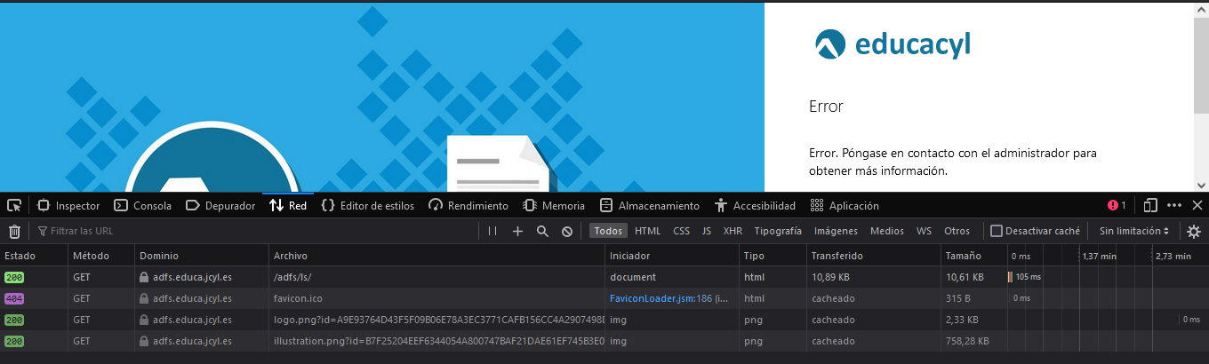

Esta pestaña nos permite ver que el estado HTTP de las peticiones al servidor, que método se ha ejecutado, el archivo recibido, si es un elemento que se ha sacado de la chaché o el tamaño transferido, y los tiempos de ejecución (para optimizar la página). También nos permite filtrar por el tipo de elementos recibidos (HTML, CSS, JS, etc.).

# Panel de rendimiento

Según lo abramos nos pedirá iniciar la grabación, y grabará todas las acciones que realicemos.

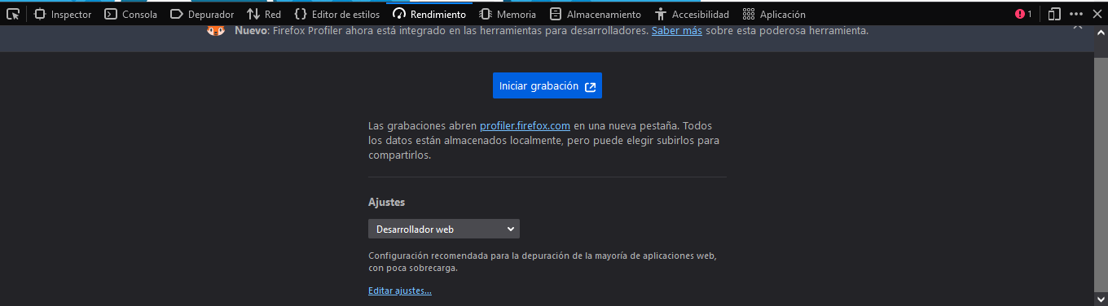

Una vez capturado, grabado veremos todas las acciones realizadas y el tiempo que le ha llevado hacerlas, así como las distintas llamadas que se han hecho.

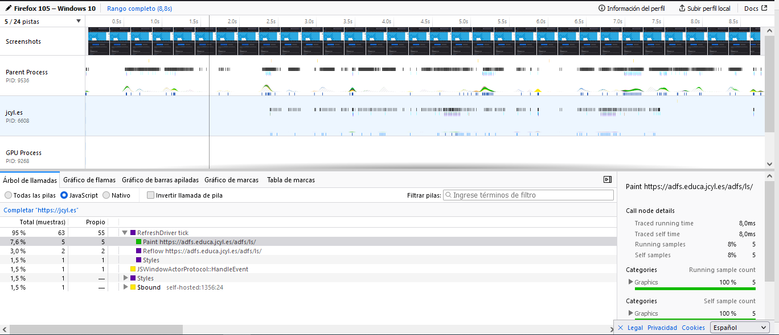

# Modo Simulación de Toque

Podemos simular como va a verse y comportarse nuestra página en distintos dispositivos, así como simular los toques realizados con los dedos.

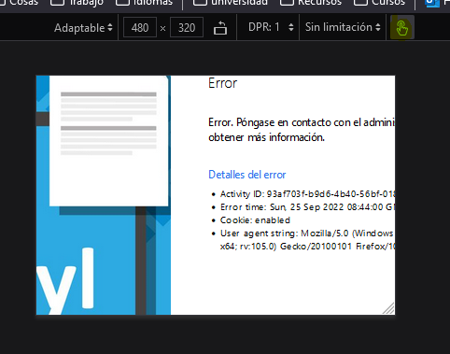

# Inspector de acccesibilidad

Proporciona un medio para acceder al árbol de accesibilidad de la página, lo que le permite verificar lo que falta o necesita atención.

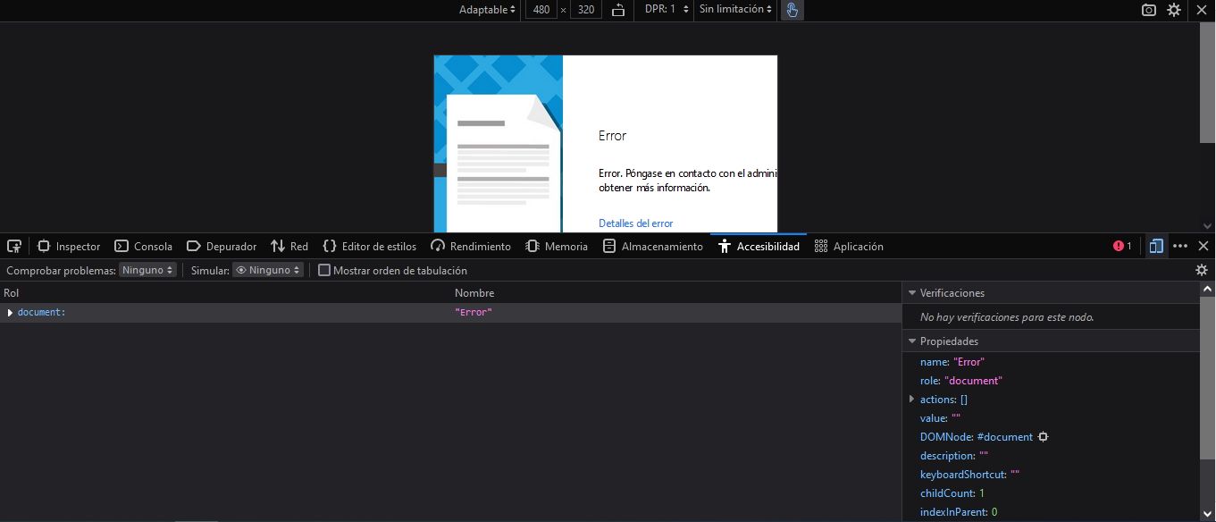

# Panel de aplicación

El panel de aplicación nos provee de herramientas para inspeccionar y depurar páginas webs más modernas. En nuestro caso la pagina analizada no contenía nada.

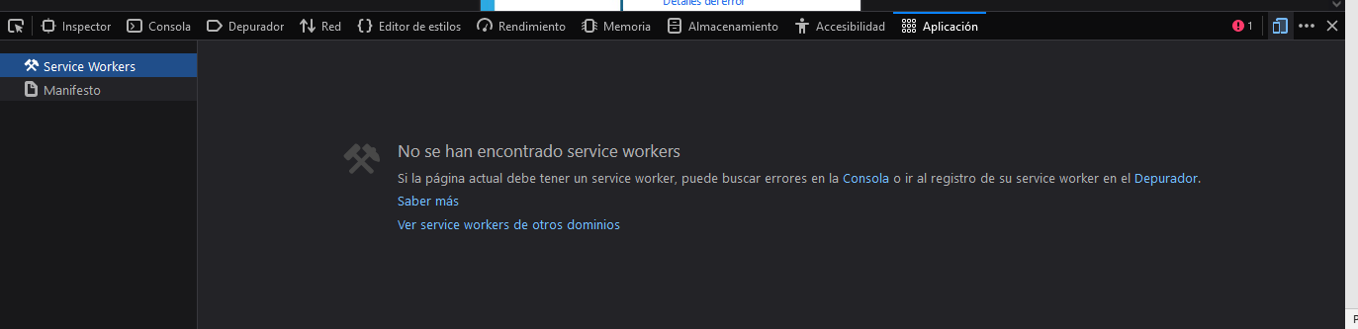

# Otras herramientas

Existen otras herramientas









Estas serían:

* Almacenamiento
* Memoria
* Editor de estilos
* Tomar una captura de pantalla
* Mostrar reglas de la página
* Medir una parte de la página

# Bibliografía

*Firefox DevTools User Docs — Firefox Source Docs documentation*. (s. f.). Recuperado 25 de septiembre de 2022, de <https://firefox-source-docs.mozilla.org/devtools-user/index.html>